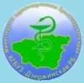
Краевое государственное бюджетное учреждение здравоохранения «Дзержинская РБ»

Пресс-релиз
В рамках национального проекта «Кадровая политика» участие в ярмарке вакансий по трудоустройству выпускников КГБПОУ «Канский медицинский техникум»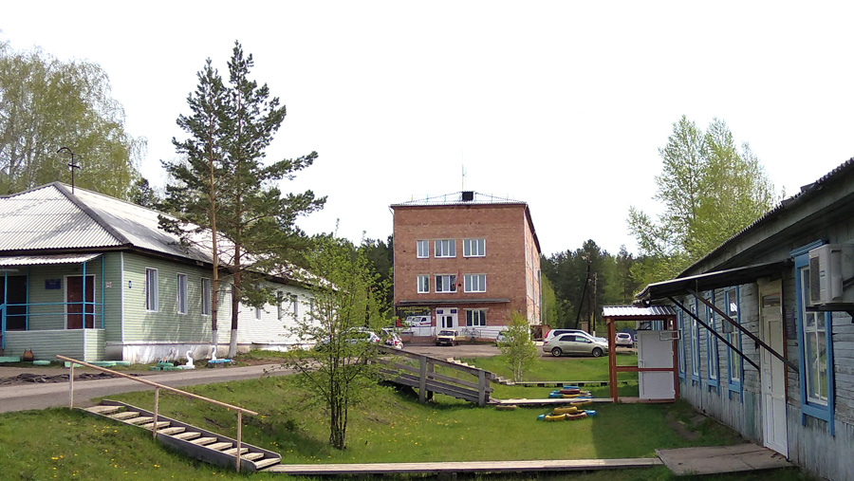
Численность населения района-12533 человек
в том числе:
взрослое население-9422 человек
дети-3111
Общее количество ФАП-17
Передвижной комплекс ФАП-1
Численность населения на ФАП-6108 человек

В апреле 2023 года на базе КГБПОУ «Канский медицинский техникум» состоялась ярмарка вакансий по трудоцстройству выпускников. По итогам встречи заключено 5 договоров, из них с 2 специалистами для работы на фельдшерско-акушерских пунктах, с 2 специалистами для работы в отделении скорой медицинской помощи и с1 специалистом для работы в стационаре.

